Kiss the Monster Bride or Die — 编剧提案
剧名 Kiss the Monster Bride or Die
类型 男频 · 恐怖 + 后宫 (#Death Game, Monster Bride, System, Harem)
目标观众 北美/全球男性 20-40
对白语言 英语（AI配音）
制作形式 AI真人
集数 共50集 · 免费第1~8集（原作第1~8集）
时长 全剧目标60分钟
主要参考作品 Bilibili <Horror Game: She's a Monster, I See a Hottie>（51集）— 附原作整理剧本（中文）
一句话梗概
收到新郎名字一栏空着的请柬、被拖进一场把宾客做成菜、活活扯出心脏的怪物新娘婚礼的年轻人，得到一个好感度满100就能逃出去的系统，一边闯过只在他一个人眼里是美女的新娘出的考验，一边在考验之外主动亲上去、连吊袜带都给脱了，最终成为这位新娘真正的新郎，把伴娘们和金发校花也一并收入后宫的故事。
目标
· 系统 · 好感度 · 攻略 · 后宫。外加轻松好笑、但血腥残忍毫不打折的恐怖。不烧脑的轻快爽剧
· 原作从中段开始变得复杂难懂，偏离类型、越来越沉重，最后变无聊。本剧不走这条路
· 不做世界观解释 · 隐藏秘密 · 死亡循环这类复杂设定，每一局就是：新娘的考验 → 宾客惨死 → 莱恩靠系统攻略 + 考验之外主动撩 → 好感度上涨。这套爽点一路升级到结局
· 全剧时长目标60分钟。紧凑、短
和原作相比改了什么
· 免费第1~8集照搬原作第1~8集的走向 · 每集卡点位置 · 好感度阶梯（0 → 10 → 20 → 30）
· 原作有新郎 → 本剧没有新郎，新娘从男宾客里挑新郎（“选新郎游戏”）
· 舞台：100年前的哥特公爵府 → 60年前在沙尘暴中整座消失的拉斯维加斯布莱克威尔赌场。不用哥特风
· 一个丧尸新娘 → 死亡女巫新娘 + 两个伴娘 + 麦迪逊 = 后宫
· 原作中后段（朋友的真实身份 · 死亡重置循环 · 灵魂世界 · 现实重逢）不跟
· 原作人物名 · 地名一律不用（附件原作剧本里的名字仅供参考）
· 场面怎么写活，编剧定
原作重点看什么
· 原作第1~10集。免费集走向跟原作第1~8集
· 主角厚脸皮的台词和接话时机。原作第1集“怪物？什么怪物？我眼里就只看到一群身材火辣的美女往我身上贴啊”
· 每场戏出一种不同的怪物，用不同的方式杀宾客
· 原作中段以后变复杂的部分不用参考
女主外形——必须按附图设定写
女主外形是这部剧最大的卖点。画面描写里的外形，必须严格按附图设计写
种族 · 肤色 · 发色 · 眼睛 · 两种形态的差异 · 服装风格，一律不得擅自改动
· 每个女主两种形态。莱恩眼里 = 诅咒解除后的真实样貌（完全是人类美女，怪物痕迹为0）/ 宾客眼里 = 被诅咒的怪物形态
· 怪物形态 = 普通人看了吓一跳，但喜欢怪物娘的男人一定会被吸引。诡异但性感。禁止腐烂感 · 脏 · 丑陋
· 画面在宾客视角 ↔ 莱恩视角之间切换时：同一瞬间 · 同一身衣服 · 同一姿势，只有身体样貌不同
· 四个人都是二十岁上下的成年美女。四个人的脸都要漂亮
· 服装 = 每一局（游戏 · 场地）换一套cos服。穿着可爱又性感的衣服干残忍的事，这个反差就是看点。只有艾薇例外：换局也只穿新娘装（仪式婚纱 → 婚宴礼服）
· 附图：左右对比图，左边 = 宾客眼里 / 右边 = 莱恩眼里。图注标“付费集”的场面放在第几集，编剧定
莱恩·黑尔（男主）
· 23岁的普通美国青年。少年感的脸 · 乱蓬蓬的棕色头发 · 普通身材 · 宽大廉价的黑西装 · 歪领带 · 白球鞋
· 大家都吓破了胆，他还是先盯着女人看——一个厚脸皮青年。这场婚礼上唯一乐在其中的男人
· 禁止成熟型帅哥 · 胡子 · 强调肌肉。要让男观众能把自己代入进去
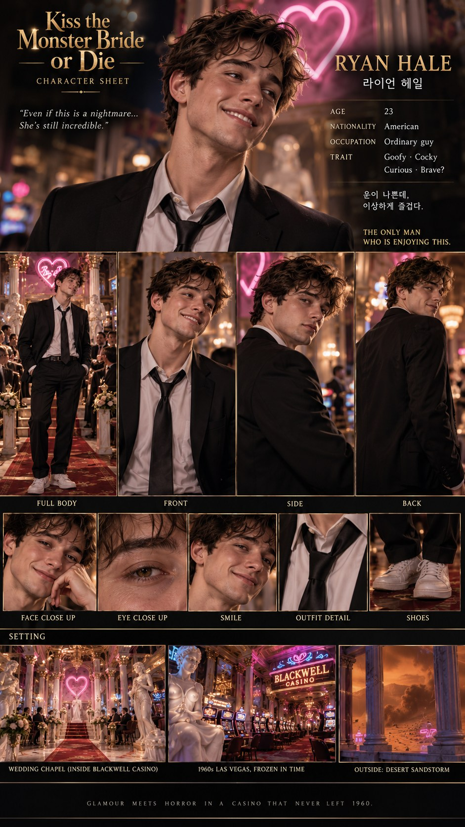
莱恩·黑尔 角色设定图
艾薇·格雷（新娘 · 死亡女巫 · 唯一攻略对象）
· 莱恩眼里：及腰的黑色波浪长发、白里透红的皮肤、琥珀金色眼睛的人类美女
· 宾客眼里：瓷器一样白的尸体皮肤。黑色血管从胸口蔓延到锁骨 · 脖子 · 手臂，像蕾丝纹身。胸口正中心脏的位置，是一颗发蓝光的宝石。黑色嘴唇，细长的黑舌头，像蘸过墨的指尖和黑指甲。头上扎根长出一顶金子和骨头做的王冠。没有瞳孔、泛着冰蓝色光的眼睛。映在墙上的影子是戴王冠的骷髅女王
· 要有这场婚礼主宰者（副本BOSS）的压迫感。艾薇禁用绿色系
· 服装：仪式 = 象牙白蕾丝鱼尾婚纱（露背开到腰 · 长拖尾 · 头纱）/ 第8集换的衣服 = 黑色缎面束腰婚宴礼服（蕾丝手套 · 钻石颈链 · 短头纱）
· 宾客席上鼓掌的尸体 = 艾薇复活的落选新郎候选人
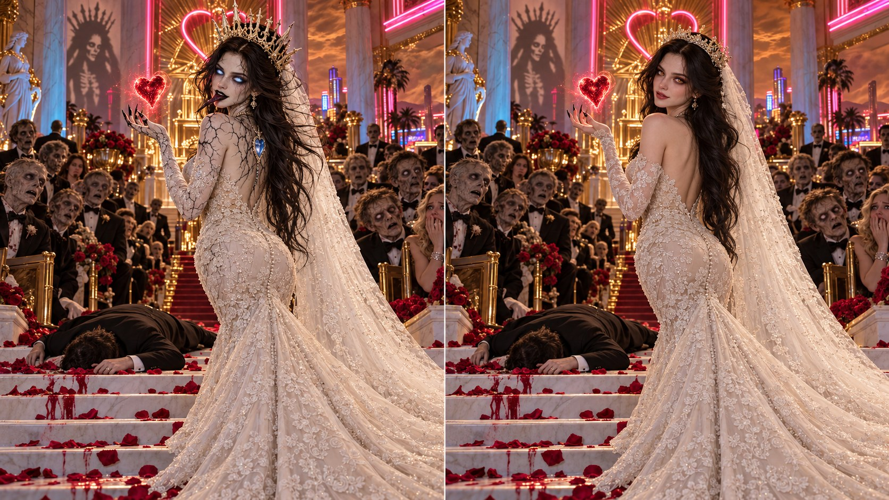
婚纱 · 第1~4集婚礼小教堂——发假誓的男宾客倒下，心脏飞进艾薇手里
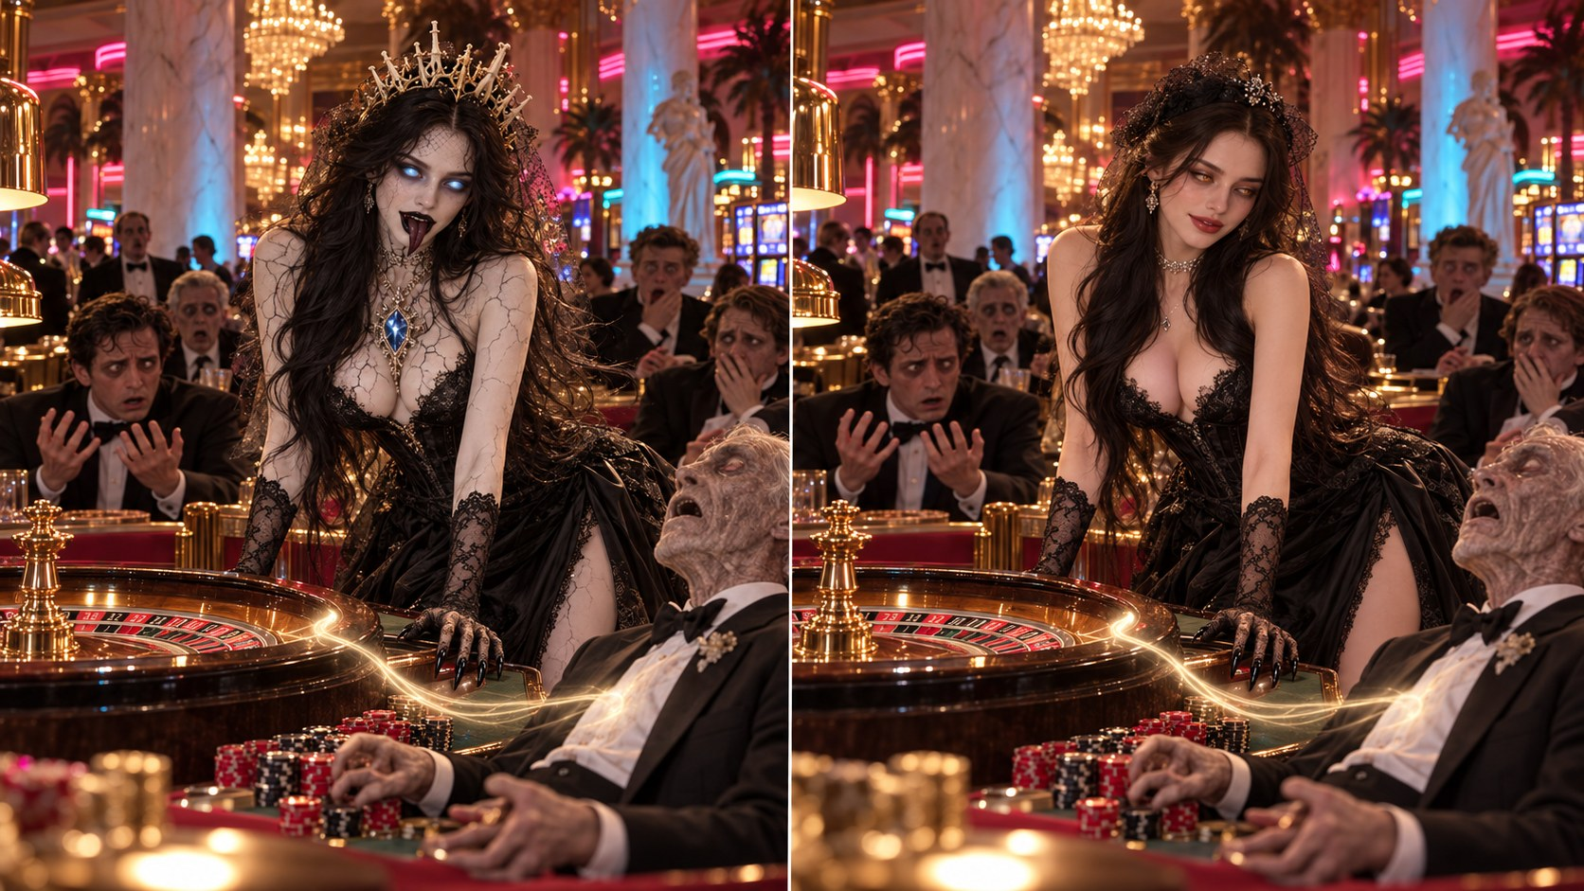
婚宴礼服 · 付费集轮盘新郎考验——输掉的候选人干瘪枯萎
莫莉（丧尸伴娘 · 艾薇的手下）
· 莱恩眼里：栗色头发扎得整整齐齐、面无表情的美女。浅蓝色眼睛
· 宾客眼里：清透的薄荷绿皮肤。从额头穿过一只眼睛一直缝到下巴的缝痕。嘴角被线缝成半笑。太阳穴上的银色订书钉。一只浑浊的眼睛。脖子 · 手腕上的线脚。像缝起来的布娃娃一样诡异，却莫名好看
· 艾薇亲手缝出来的作品。禁止浑浊的绿 · 灰
· 服装举例：女仆装（第1集晚宴）/ 护士服（付费集医务室）
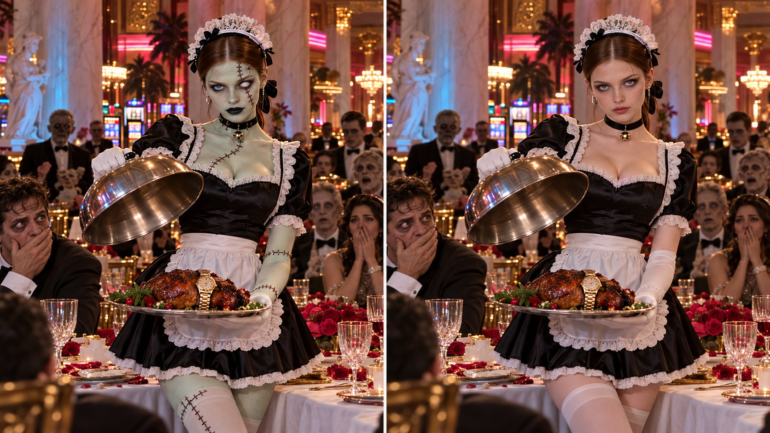
女仆装 · 第1集晚宴——掀开银盘，是一道戴着手表的菜
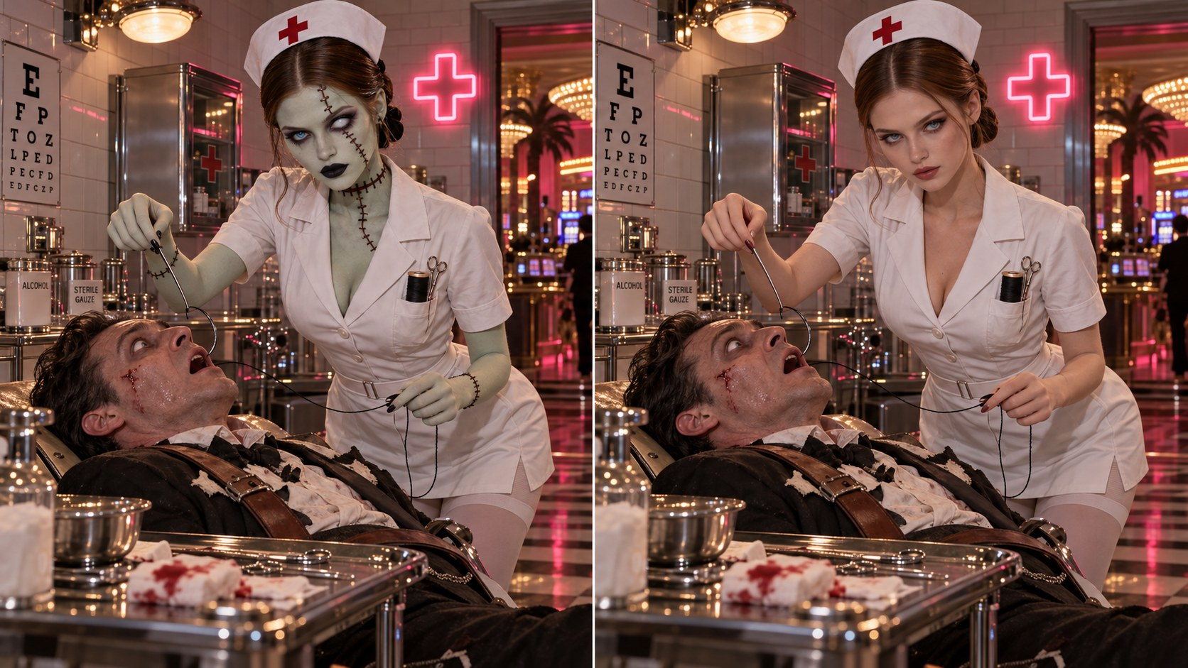
护士服 · 付费集医务室——用黑线缝上被绑宾客的嘴
露比（狼人伴娘 · 艾薇的手下）
· 莱恩眼里：古铜红色长卷发、雀斑、笑得很调皮的美女
· 宾客眼里：真的狼耳 · 狼尾，覆盖手脚的红褐色毛，狼爪，发金光的眼睛，獠牙
· 服装只穿带耳朵 · 尾巴的cos服（猫耳女服务生 · 兔女郎等）。切到宾客视角时，发箍上的耳朵 · 挂着的尾巴在同一位置变成真的狼耳 · 狼尾
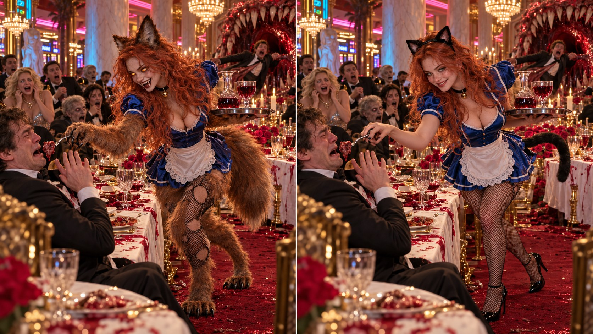
猫耳女服务生 · 第2集晚宴——把那块肉往哭着的宾客嘴里塞，身后餐桌变成血盆大口
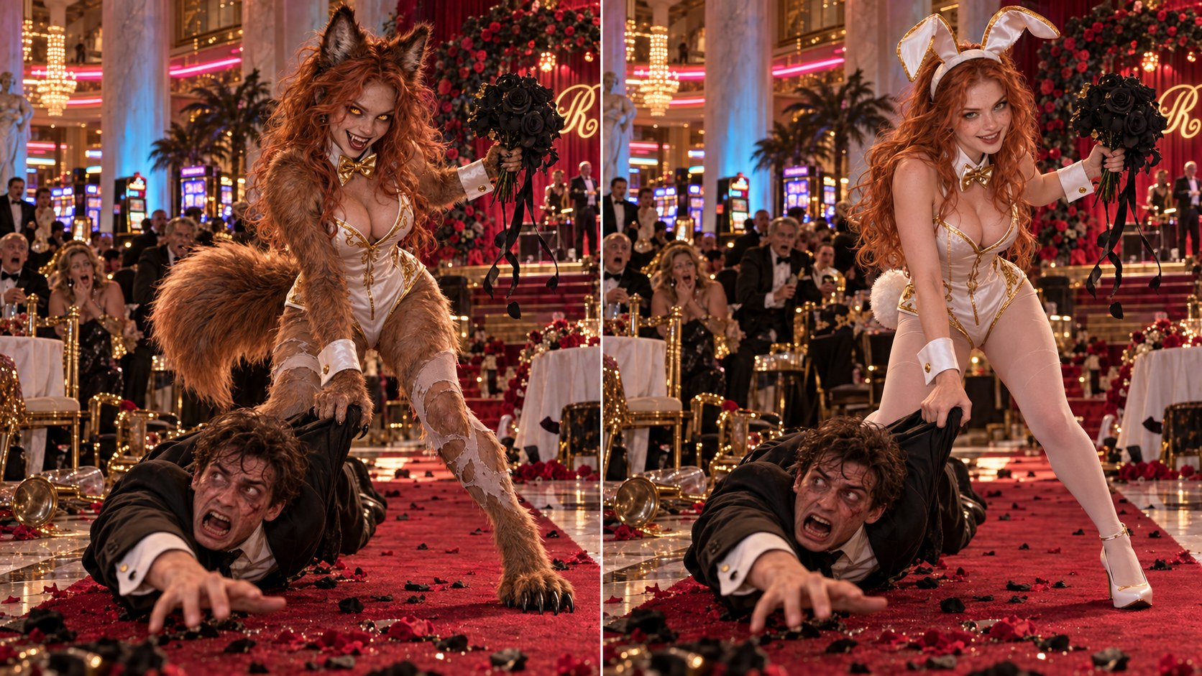
兔女郎 · 第5~6集捧花考验——揪着逃跑宾客的衣领拖回来
麦迪逊（金发校花宾客 → 付费集变成魅魔）
· 免费集：宾客里最漂亮的一个。19~20岁、全校第一的校花女大学生。一眼就认得出的金灿灿的头发，蓝眼睛，前凸后翘。没有整容感、很有活力的美人
· 变成魅魔后宾客眼里：一眼看去就是粉色、偏玫瑰调的皮肤，像电影特效化妆一样的真人皮肤质感（不能是卡通那种扎眼的粉，也不能淡成肤色），发粉光的心形瞳孔，黑角，蝙蝠翅膀，心形尾巴 / 莱恩眼里：保持人类样子不变
· 衣服避开粉色。服装举例：拳击举牌女郎（付费集格斗场）/ 黑色泳衣救生员（付费集泳池）
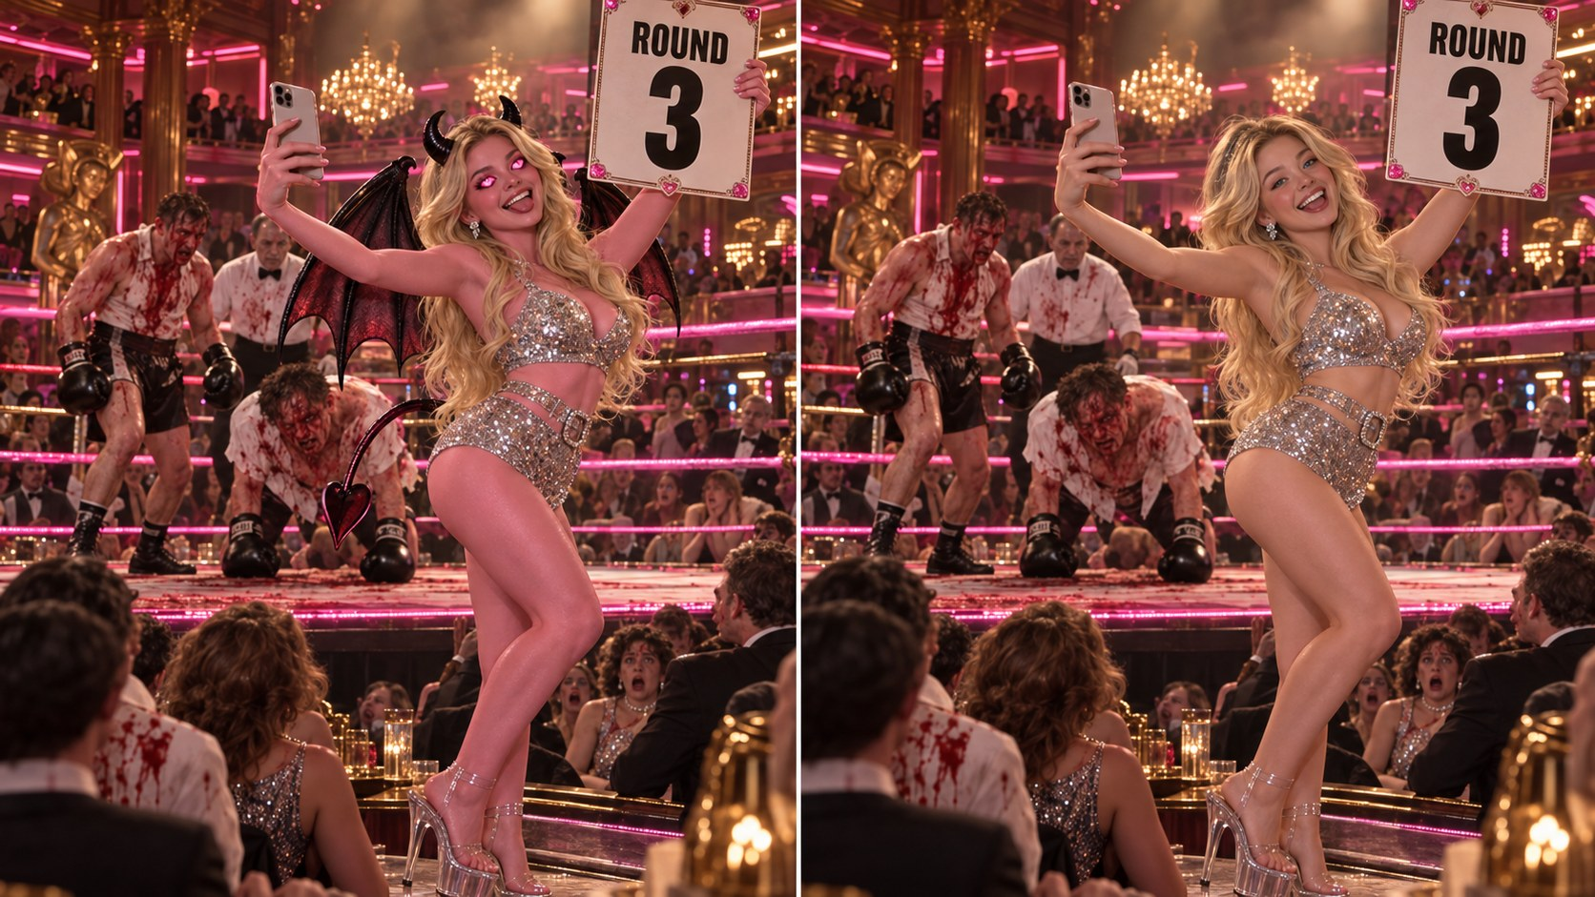
拳击举牌女郎 · 付费集格斗场——以浑身是血互殴的宾客为背景自拍
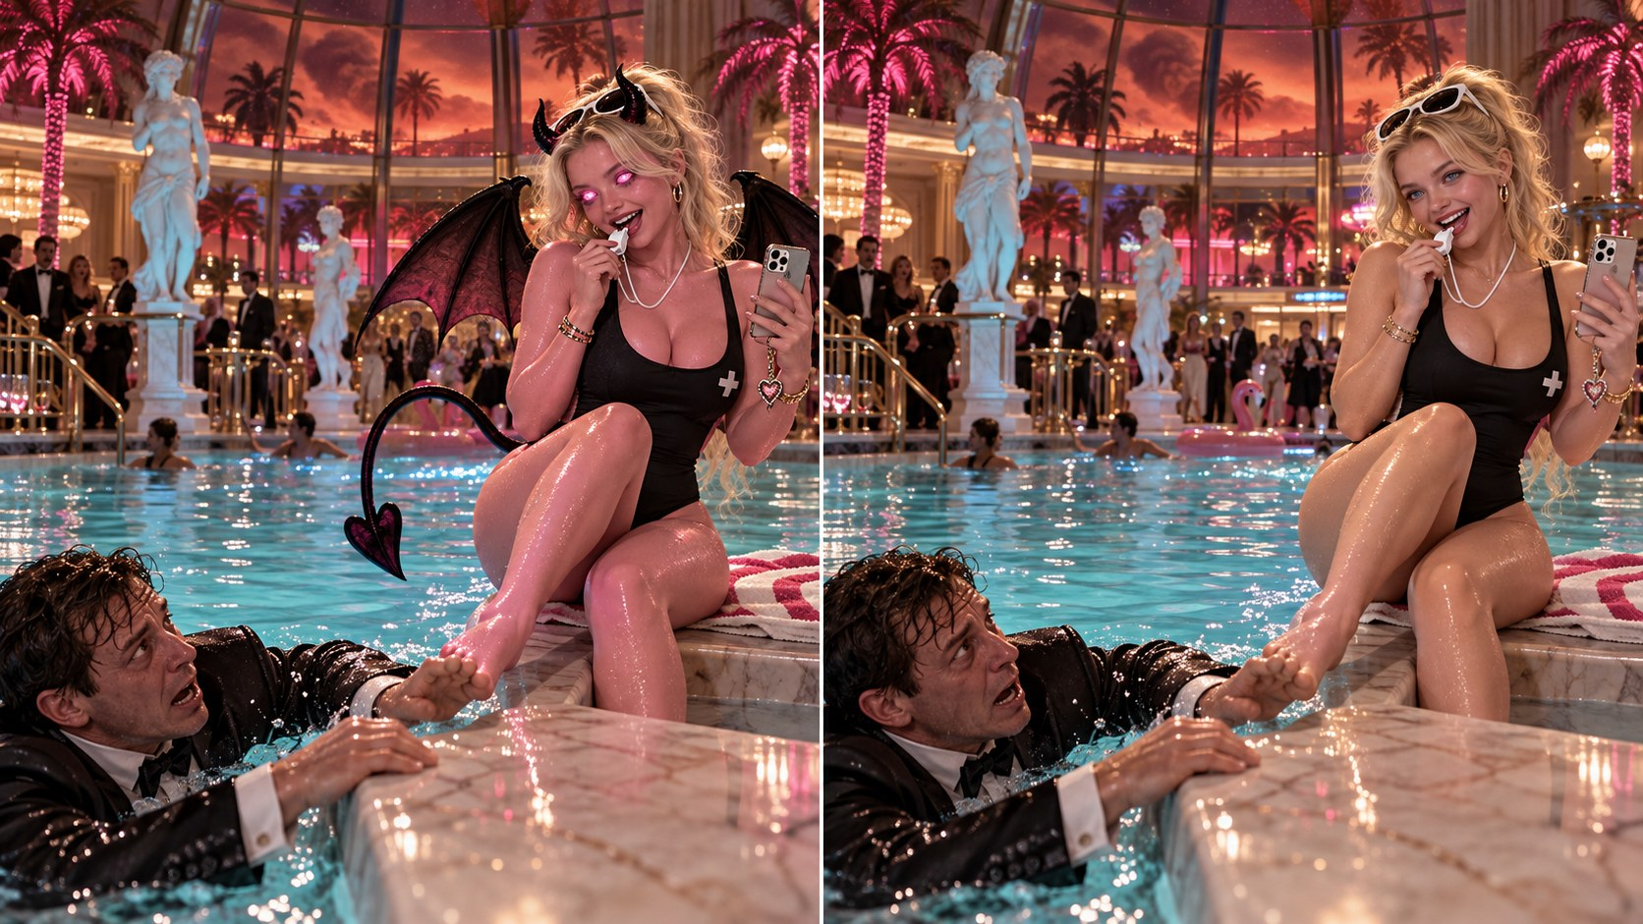
救生员 · 付费集泳池——用脚把扒住池边的宾客的手蹬开
四人合照
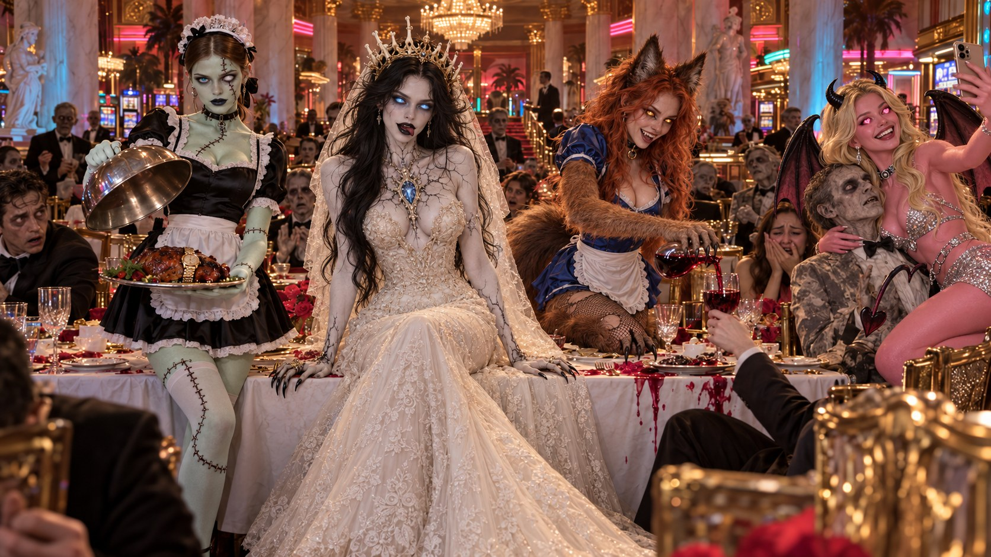
宾客眼里——宴会餐桌
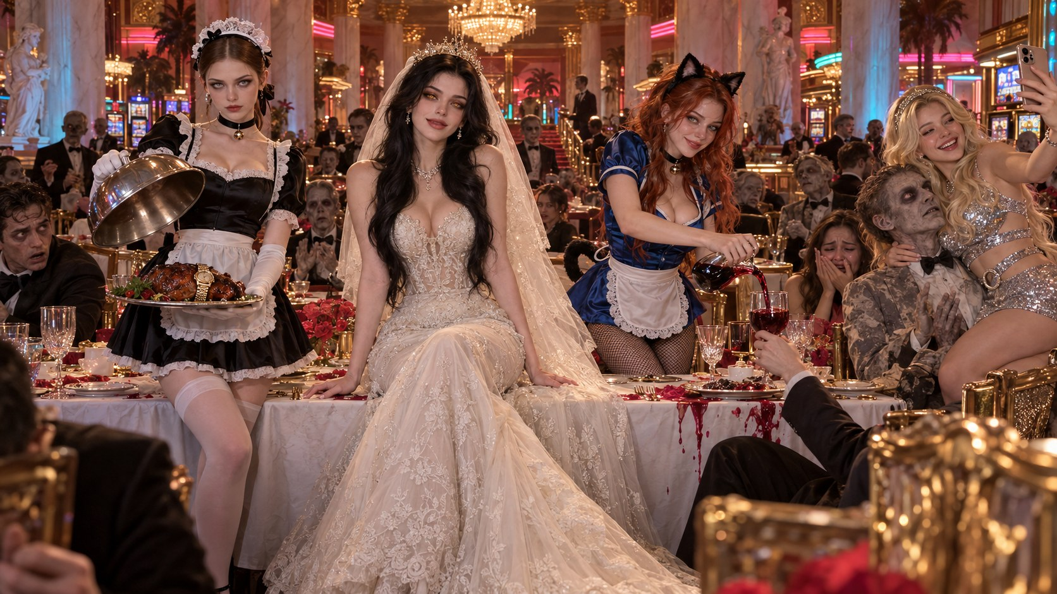
莱恩眼里——同一构图
付费集方向（第9~50集）
· 新娘的新郎考验一局接一局。宾客每一局死法都不一样，血浆四溅
· 莱恩靠系统闯过考验，考验之外主动用亲吻 · 肢体接触去撩，撩得艾薇心动 → 好感度上涨
· 麦迪逊：莱恩每一局都带着她 → 中后段她犯规、眼看要被处死，莱恩跟艾薇做交易把她救下 → 代价是变成魅魔，归到艾薇手下 → 跟着一并归莱恩
· 最后阶段：艾薇的真心 = 想要一个真正爱她本人的男人
· 结局：好感度刷满100的莱恩不逃，而是成为艾薇真正的新郎，连两个伴娘和麦迪逊也一并收入后宫。不写回到现实再重逢的结局
· 每一局 · 游戏怎么设计，编剧定
尺度
· 第49~50集左右可以有床戏。给追到最后的观众的奖励。不能到色情片级别的超高尺度
· 其余性感场面要能剪进Meta·TikTok广告。少露，靠暗示
· 亲热戏开始前的那个镜头，在画面描写里单独写出来。广告就卡在那个镜头
· 避免强迫性的肢体接触（压制拒绝的一方等）
免费集分集剧情（第1~8集）
第1集
人人吓破胆时还是先盯着女人看的厚脸皮青年莱恩·黑尔，收到一张新郎名字一栏空着的请柬，睡着后再睁开眼，人已在拉斯维加斯布莱克威尔赌场的婚礼小教堂里——这座赌场60年前在沙尘暴中整座消失。新娘艾薇·格雷说，今晚在宾客里挑出新郎之前，谁都别想出去。在宾客们眼里，艾薇是白皮肤上爬满蕾丝般黑色血管的死亡女巫；只有在莱恩眼里，她是穿露背婚纱的美女。一个中年男宾客离席去喝酒的工夫，莱恩眼前弹出系统窗口。【新娘攻略系统 / 艾薇 / 好感度：0/100 / 满100即可逃出】
规则有五条：要祝福新娘，新娘的话就是王法，食物不准剩，不准久看镜子，铃一响就回原位。宾客席上那些穿燕尾服的尸体，是被艾薇复活、让他们鼓掌的落选新郎候选人。艾薇的伴娘掀开银盘，盘里是被做成菜的那个中年男人，手上还戴着手表；莱恩把盘子一推，任务弹出。【30秒内亲吻新娘 / 失败当场死亡】“不吃恶心玩意儿，改成亲美女？这哪是惩罚，这是奖励。”
第2集
莱恩迈步走向圣坛的工夫，餐桌上的宾客们紧闭双眼，把用那个中年男人做成的肉往下咽。一个宾客把肉吐了出来，餐桌咔地裂开，变成一张长满牙的血盆大口，把那个宾客整个吞了下去。莱恩明白了，吐出来也算剩。【剩余时间：7秒】看见莱恩冲上圣坛台阶，宾客里最漂亮的金发女大学生麦迪逊和其他宾客一脸嫌恶，说他难道要去亲那个怪物。谁都不知道，在莱恩眼里艾薇是个美女。红发男宾客冷笑，说就等着看这小子被撕碎。莱恩扑向艾薇、吻上去的那一刻，在宾客们眼里，艾薇眼中燃起蓝色火焰，一只爬满黑色血管的白手圈住了莱恩的脖子。
第3集
圈住脖子的那只手冷得像冰，莱恩还是吻着不放，窗口弹出。【艾薇 / 好感度：10/100】奖励是一整张热乎乎的意式辣香肠披萨。艾薇宣布，30分钟后铃一响，新郎考验就开始。宾客们往旋转门外的沙尘暴里逃，可挂在霓虹招牌上的怪物把跑在最前面那个宾客的脑袋嚼着吃了，众人四散。莱恩把散开的宾客聚起来，确认大家都是收到那张新郎栏空着的请柬、睡着后在这里醒来的，然后说，有规则就有漏洞。
铃一响，脖子上没有头、只有一颗霓虹灯泡在闪的证婚人，开启第一场新郎考验——誓言考验。男宾客一个个跪到圣坛前，发誓一辈子爱艾薇；只要是谎话，当场胸口炸开，心脏飞进艾薇手里。吓破胆的男人们一个接一个喷着血倒下，快轮到莱恩时，任务弹出。【发誓之前，用嘴脱下新娘的吊袜带 / 失败当场死亡】 【剩余时间：15秒】
第4集
跪在圣坛前的莱恩没有发誓，而是在剩余时间只剩1秒时，用牙从艾薇大腿上把吊袜带咬了下来。证婚人的灯泡疯了似的狂闪，莱恩死扛，说自己只是照“祝福新娘”这条规则办事，吊袜带得由宾客接住，新娘这辈子才不会不幸。艾薇笑出了声。60年来她只见过跪地哀求的男人，先对她上手的男人，艾薇也是头一回见。【艾薇 / 好感度：20/100】奖励是能看见隐藏危险、读出别人心声的【真实之眼】。
考验一结束，几个宾客去洗手台洗手，莱恩叮嘱邻座宾客别久看镜子。从洗手台回来的邻座宾客，两眼只剩眼白，坐到莱恩身边。莱恩一打开【真实之眼】，就看见一个从镜子里出来的女人趴在那个宾客背上，正把血红的触手往他耳朵里塞。邻座宾客朝莱恩转过头，咧嘴一笑。“镜子里那个女的，挺漂亮啊。”
第5集
莱恩还没来得及换位置，婚宴就开始了；到了宴会厅，那个宾客还是紧挨着莱恩坐，脸越来越扭曲。莱恩从伴娘手里接过纸和笔的瞬间，两人指尖擦过，又弹出一个窗口。【攻略新娘，新娘的伴娘也会随之而来】意思是只要拿下艾薇一个，连伴娘们都归莱恩。艾薇的目光钉在两人擦过的指尖上。
艾薇说，第二场新郎考验是扔捧花。接到捧花的宾客要解一道谜语，答对了，得到一朵能挡一次违规的黑玫瑰，答错了，艾薇满足他一个愿望。宾客们说怎么都不亏，一个个兴奋起来，可第一个接到捧花的年轻男宾客故意答错，求艾薇让他和女朋友现在就走出这家赌场。直到这时，年轻男宾客才意识到，艾薇从没说过愿望会用什么方式实现。艾薇笑了。“好啊。”
第6集
话音刚落，年轻男宾客身边的女朋友皮肉融化淌下，只剩一副骨头，那副骨头自己站起来，走出旋转门，走进沙漠。年轻男宾客嚎啕大哭，艾薇笑着说，他们俩这不就一起出去了嘛，只是女朋友先走了一步。第二束捧花又落进年轻男宾客怀里，他没猜出谜语，往门口逃，被抓了回来，哀求不管怎样，只要让他活着就行。照这个愿望，年轻男宾客变成了证婚人脖子上永远闪烁的灯泡。艾薇俯视剩下的宾客。“我的婚礼，可不会白白让你们如愿。”
第7集
听了这话，莱恩意识到，靠许愿谁也出不去。邻座宾客的脸扭曲得更厉害了，等那个宾客彻底变样，紧挨着他的莱恩会第一个死。莱恩用之前从伴娘那里拿到的纸和笔写了一封情书，递给艾薇。艾薇读完信，笑着把莱恩叫到前排。【艾薇 / 好感度：30/100】红发男宾客质问，新娘只偏心一个宾客是犯规，艾薇用“新娘的话就是王法”这条规则把他压了下去。宾客们头一回看见新娘护着一个男人。
第三束捧花落进前排莱恩的怀里。谜语问的是，什么东西有脖子却没有头。莱恩看出来，这一局不管答什么都会算错，红发男宾客幸灾乐祸，说总算轮到他了。艾薇从莱恩肩后俯下身来。“莱恩，你的愿望是什么？”
第8集
莱恩说出愿望。“请让我当新郎候选人。”愿望必须实现，艾薇只能把莱恩立为第一个新郎候选人；新郎候选人按规矩要在胸前戴花，于是一道谜语都没解开的莱恩胸前，插上了一朵黑玫瑰。红发男宾客攥着拳头发抖，宾客们窃窃私语，说这小子到底什么来头。刚才还一脸嫌恶的麦迪逊挂到莱恩胳膊上，求他也护着自己，艾薇低头看着那只手。离好感度100，还差70。
艾薇说要去换衣服，离开宴会厅，莱恩就对艾薇用了【真实之眼】。【艾薇隐藏的欲望：希望有人咬她的后颈】莱恩咧嘴一笑，推开舞台后面化妆间的门。正在换黑色束腰礼服的艾薇背过身站着。那片裸背在宾客眼里爬满蕾丝般的黑色血管，在莱恩眼里却又白又滑。镜头顺着那片背往上，一直到后颈，莱恩咕咚咽了口口水。“这不就是想被咬嘛。就现在。”
附件
· 角色图11张（见上方正文）
· 原作整理剧本（中文 · 51集）— Horror Game_ She's a Monster, I See a Hottie.原作剧本_CN.docx
· 根据原作视频扒出的台本，按说话人 · 场景整理的参考版；人物名保留原作原名

